Бронь RMS2234 Василий С. Ш.
Дата заезда 21.02.2025
Дата выезда 23.02.2025

Плательщик: ИП Назмутдинов

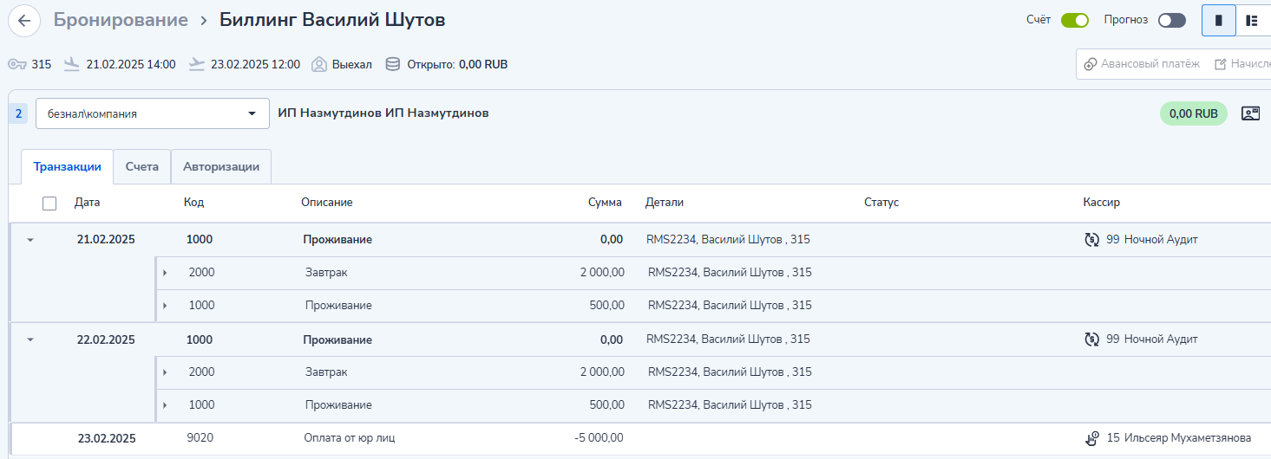

Пример:

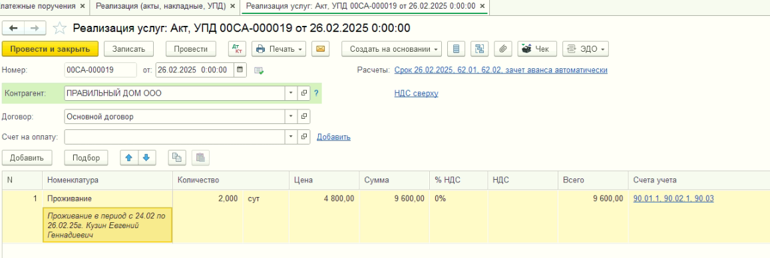

1) Код транзакции - TCODE (5)
2) Название транзакции - TTEXT (6)
3) Системная дата транзакции - TDABU (8)
4) Кол-во транзакций - TQNTY (12)
5) Цена транзакции за единицу - TUPRI (11)
6) НДС транзакции, считается по формуле: TAGRO (60) - TANET (61) – если один налог.
*или берется как связка по полю TPTID (3) = TSQID (2)
7) Тип плательщика - PYRTY (21): Физ. лицо (D), Компания (COMPANY), Турагент (TRAVEL_AGENT)
8) ИНН - PYRAR (19)
9) Название/имя плательщика - PYRNM (20)
10) Имя гостя - GUENM (24), должно быть ФИО в дальнейшем
11) Номер брони - XRSID (26)
12) Дата заезда брони - RARDA (28)
13) Дата выезда брони - RDPDA (30)
14) Номер счета - FOLNO (39), для связки оплат и услуг
15) Номер комнаты - RRMNO (33)

Требуется разработать загрузку данных из csv файла в документ «Реализация товаров и услуг» 1С:Бухгалтерия. В скобках указана колонка. Нужно сделать проверку на имя файла берем только тот файл у которого на конце есть "co" английскими буквам
- Номер документа ставится автоматически;
- Дата документа - Дата выезда брони - RDPDA (30);
- Контрагент (юр. лиц) - Название/имя плательщика - PYRNM (20). Если контрагент физ. лицо, то подставляем контрагента «Розничный покупатель». Определить юр. или физ. лицо можно по полю Тип плательщика - PYRTY (21): Физ. лицо (D), Компания (COMPANY), Турагент (TRAVEL_AGENT)
- Договор – Договор подставлять (с покупателем), если его нет, создавать автоматически новый с покупателем;
- Срок - Дата выезда брони - RDPDA (30);
- НДС всегда 0% и всегда сверху;
- В табличной части «Услуги» суммируем все строки по документу (может быть приход и сторнирование). Используем всегда одну услугу «Проживание».
  - В поле «Содержании услуги» указываем: Проживание в период с + Дата заезда брони - RARDA (28) + « по » + Дата выезда брони - RDPDA (30) + Имя гостя - GUENM (24) + Номер счета - FOLNO (39);
  - Количество - Кол-во транзакций - TQNTY (12);
  - Цена - Цена транзакции за единицу - TUPRI (11);
  - Сумма – рассчитывать Количество*Цена;
- Ответственное лицо «Соната»;

